Pressmeddelande 26 november 2018

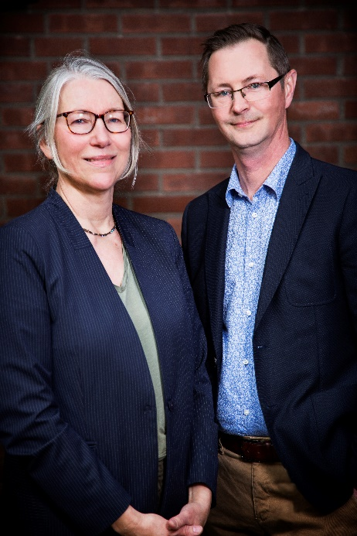

Så motiverar du dina medarbetare – det handlar inte bara om lönen

Här får du receptet för hur du skapar förutsättningar för dina medarbetares motivation och prestation. Lönesättningen ska både bekräfta det som sker i vardagen och vara ett styrmedel för att nå verksamhetsmålen. Boken ger strategier och tips för att göra din vardag som chef enklare och locka fram superkrafterna hos dina medarbetare.
”Boken knyter ihop lön och belöning med ledarskap och ger insikter som gör att du som chef kan få nya perspektiv på hur du kan förhålla dig till dina medarbetare för att motivera dem på bästa sätt.”, säger Helga Laurin, förläggare Liber.

Om boken:
Något är på väg att hända i svenska organisationer och med det svenska ledarskapet. Fler och fler chefer beskriver hur de arbetar med täta uppföljningar och närhet till sina medarbetare. Hur de inte bara pratar om mål utan om varför verksamheten finns och vilket syfte den ska fylla. Dessa chefer har upptäckt att det inte är så enkelt som att om medarbetarna får högre lön så presterar de bättre. För att påverka prestationen behöver de använda helt andra verktyg.
I den här boken delar löneexperterna AnnCharlotte Bretan och Johan Thesslin med sig av receptet för hur du skapar förutsättningar för dina medarbetares motivation och prestation. Lönesättningen ska både bekräfta det som sker i vardagen och vara ett styrmedel för att nå verksamhetsmålen. Boken ger strategier och tips för att göra din vardag som chef enklare och locka fram superkrafterna hos dina medarbetare.
Om författarna:
AnnCharlotte Bretan och Johan Thesslin utbildar chefer på alla nivåer och i alla branscher i lönesättning och ledarskap. AnnCharlotte är ledarskapsutvecklare och löneexpert på Tidningen Chef. Johan är verksam som konsult och har mångårig erfarenhet av lönefrågan bland annat som chef, förhandlare och löneexpert.
Fakta:
Titel: Lön och motivation – Chefens handbok för att belöna och utveckla medarbetare
Författare: AnnCharlotte Bretan, Johan Thesslin
Förlag: Liber AB
Format: hårdband
ISBN: 978-91-47-12283-7

För intervju eller recensionsexemplar kontakta:
Jonna Cornell, marknadschef, tel: 073-673 12 44, mail: jonna.cornell@liber.se.

Liber är ett av Sveriges ledande förlag. Genom samarbete med de främsta forskarna och författarna erbjuder vi läromedel, kurslitteratur och managementlitteratur av hög kvalitet. Med målet att alla ska lyckas med sina studier står vi för kunskap som gör skillnad – genom hela livet.

